МИНИСТЕРСТВО НАУКИ И ВЫСШЕГО ОБРАЗОВАНИЯ РОССИЙСКОЙ ФЕДЕРАЦИИ

ФЕДЕРАЛЬНОЕ ГОСУДАРСТВЕННОЕ БЮДЖЕТНОЕ

ОБРАЗОВАТЕЛЬНОЕ УЧРЕЖДЕНИЕ

ВЫСШЕГО ОБРАЗОВАНИЯ

«НОВОСИБИРСКИЙ ГОСУДАРСТВЕННЫЙ ТЕХНИЧЕСКИЙ УНИВЕРСИТЕТ»

Кафедра теоретической и прикладной информатики



**ПРАКТИЧЕСКОЕ ЗАДАНИЕ №1**

по дисциплине: Современные проблемы прикладной математики и

наукоемкого программного обеспечения

на тему: Устойчивые методы оценивания параметров статистических моделей

Вариант 4б

Факультет: ФПМИ

Группа: ПММ-21

Выполнил: Сухих А.С.

Проверил: д.т.н Лисицин Д.В.

Дата выполнения: 26.12.22

Новосибирск 2022

**Цель работы:** Изучить методы робастного оценивания параметра сдвига распределений случайных величин.

**Задание:**

Косинусно-экспоненциальноераспределение со значением параметра формы v=0.1. Уровень выполнения №2 (средний).

1. Разработать программу, которая реализует:

– генерацию наборов данных с чистым распределением и засоренным распределением;

– вычисление среднего арифметического, выборочной медианы, дисперсии, коэффициентов асимметрии и эксцесса;

– вычисление усеченного среднего (с уровнями 0.05, 0.10, 0.15), обобщенных радикальных оценок (со значениями параметра 0.1, 0.5, 1) и оценки максимального правдоподобия параметра сдвига модельного распределения;

2. Провести проверку генератора чистого распределения путем сравнения выборочных характеристик с их теоретическими значениями на выборках большого объема (*N* порядка 105–107);

3. Для выборок с разными видами распределений вычислить оценки параметра сдвига. Использовать выборки, имеющие следующие виды распределений:

– чистое распределение;

– засоренное распределение с симметричным засорением;

– засоренное распределение с асимметричным засорением.

Рекомендуемый уровень засорения . Рекомендуемый объем выборки . Сравнить устойчивость оценок для распределений указанных видов по их отклонению от истинного значения, сопоставить результаты сравнения со свойствами функций влияния оценок.

**Ход работы:**

**1. Генерация распределения**

Стандартное косинусно-экспоненциальное распределение имеет плотность



где , константы  – неотрицательные числа, которые зависят от  и определяются из уравнений.

, , , .

Для текущего варианта определены параметры *v* = 0.1, *b1* = 1.03.

Для моделирования случайной величины можно использовать следующий алгоритм

Шаг 1. Сгенерировать псевдослучайное число . Если , перейти на шаг 2, иначе перейти на шаг 4.

Шаг 2. Сгенерировать псевдослучайные числа ,  и вычислить .

Шаг 3. Если , то  – искомое псевдослучайное число, иначе перейти на шаг 2.

Шаг 4. Сгенерировать псевдослучайное число , вычислить .

Шаг 5. Если , то  – искомое псевдослучайное число, иначе искомым псевдослучайным числом является .

Проверим реализованный алгоритм генерации случайной величины на выборке объемом *N* = 107. Сравним значения дисперсии и коэффициентов эксцесса, заданных для параметра формы *v* = 0.1 и вычисленного на основании данных из выборки.

|  |  |  |
| --- | --- | --- |
| Параметр | Теоретическое значение | Вычисленное |
| Дисперсия | 0.39 | 0.38838 |
| Коэффициент эксцесса | 3.36 | 3.33043 |

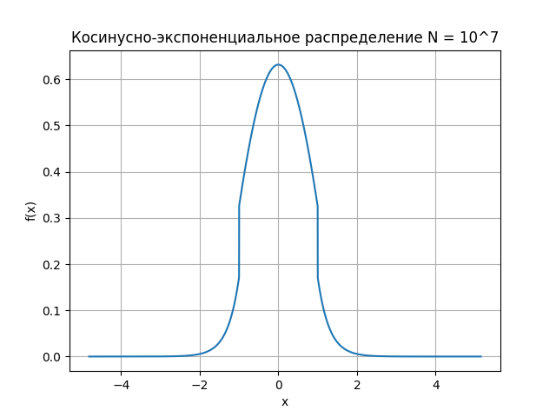Рисунок 1 — функция плотности чистого распределения

**2. Оценки параметра сдвига по чистому распределению**

Объем выборки *N* = 1000. Оценка производилась по трем выборкам. Оценивается параметр сдвига при стандартном распределении (параметр сдвига равен 0 и масштаба равен 1).

|  |  |  |  |  |
| --- | --- | --- | --- | --- |
| Оценка | | Выборка 1 | Выборка 2 | Выборка 3 |
| Среднее арифметическое | | -0.00394 | 0.022376 | -0.019455 |
| Медиана | | 0.01311 | 0.014106 | -0.01391 |
| Дисперсия | | 0.40573 | 0.3534 | 0.38583 |
| Асимметрия | | 0.03658 | -0.0124 | -0.06316 |
| Эксцесс | | 3.31943 | 3.07348 | 3.32355 |
| ОМП | | -0.00552 | 0.02433 | -0.0169 |
| Усеченное среднее | 0.05 | -0.0031 | 0.02321 | -0.016764 |
| 0.1 | -0.00214 | 0.023 | -0.01783 |
| 0.15 | -0.00178 | 0.020807 | -0.01874 |
| Обобщенные радикальные оценки | 0.1 | -0.00434 | 0.024334 | -0.0169 |
| 0.5 | -0.00286 | 0.024683 | -0.01684 |
| 1 | -0.00286 | 0.024334 | -0.01684 |

**3. Оценки параметра сдвига по симметрично засоренному распределению**

Объем выборки *N* = 1000. Параметр сдвига у чистого и засоряющего распределения равны нулю. Параметр масштаба у засоряющего распределения равен 3. Уровень засорения 0.2

|  |  |  |  |  |
| --- | --- | --- | --- | --- |
| Оценка | | Выборка 1 | Выборка 2 | Выборка 3 |
| Среднее арифметическое | | 0.02847 | 0.04912 | 0.01136 |
| Медиана | | 0.02175 | 0.02374 | 0.00473 |
| Дисперсия | | 1.13956 | 0.99152 | 0.8704 |
| Асимметрия | | 0.13851 | 0.17983 | 0.36343 |
| Эксцесс | | 7.39095 | 7.0224 | 7.48752 |
| ОМП | | 0.02568 | 0.05372 | 0.00907 |
| Усеченное среднее | 0.05 | 0.01778 | 0.04024 | 0.00232 |
| 0.1 | 0.0196 | 0.03426 | 0.00607 |
| 0.15 | 0.02269 | 0.02941 | 0.00926 |
| Обобщенные радикальные оценки | 0.1 | 0.02571 | 0.05019 | 0.00909 |
| 0.5 | 0.02569 | 0.05016 | 0.00909 |
| 1 | 0.0258 | 0.05015 | 0.01533 |

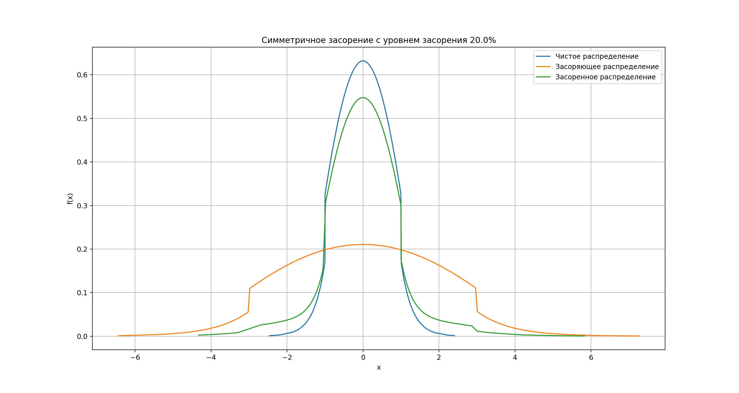Рисунок 2 — функция плотности симметрично засоренного распределения

**3. Оценки параметра сдвига по асимметрично засоренному распределению**

Объем выборки *N* = 1000. Параметр масштаба у чистого и засоряющего распределения равны 1. Параметр сдвига у засоряющего распределения равен 2 стандартным отклонениям. Уровень засорения 0.2

|  |  |  |  |  |
| --- | --- | --- | --- | --- |
| Оценка | | Выборка 1 | Выборка 2 | Выборка 3 |
| Среднее арифметическое | | 0.2618 | 0.27417 | 0.17381 |
| Медиана | | 0.23329 | 0.22876 | 0.09631 |
| Дисперсия | | 0.5916 | 0.66495 | 0.59193 |
| Асимметрия | | 0.2885 | 0.32947 | 0.3494 |
| Эксцесс | | 3.02551 | 3.72713 | 3.12301 |
| ОМП | | 0.26061 | 0.29723 | 0.18077 |
| Усеченное среднее | 0.05 | 0.24829 | 0.26105 | 0.1563 |
| 0.1 | 0.2362 | 0.24907 | 0.14243 |
| 0.15 | 0.2291 | 0.23755 | 0.1326 |
| Обобщенные радикальные оценки | 0.1 | 0.26057 | 0.28263 | 0.17313 |
| 0.5 | 0.20596 | 0.25992 | 0.17306 |
| 1 | 0.17682 | 0.25992 | 0.17306 |

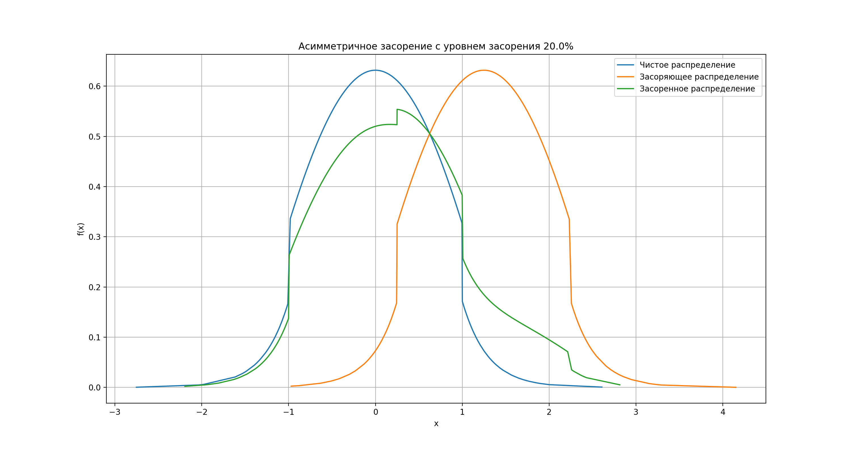Рисунок 3 — функция плотности асимметрично засоренного распределения

**4. Функции влияния примененных оценок**

На рисунке 4 приведены графики функций влияния среднего арифметического, выборочной медианы и усеченного среднего с различными значениями параметров

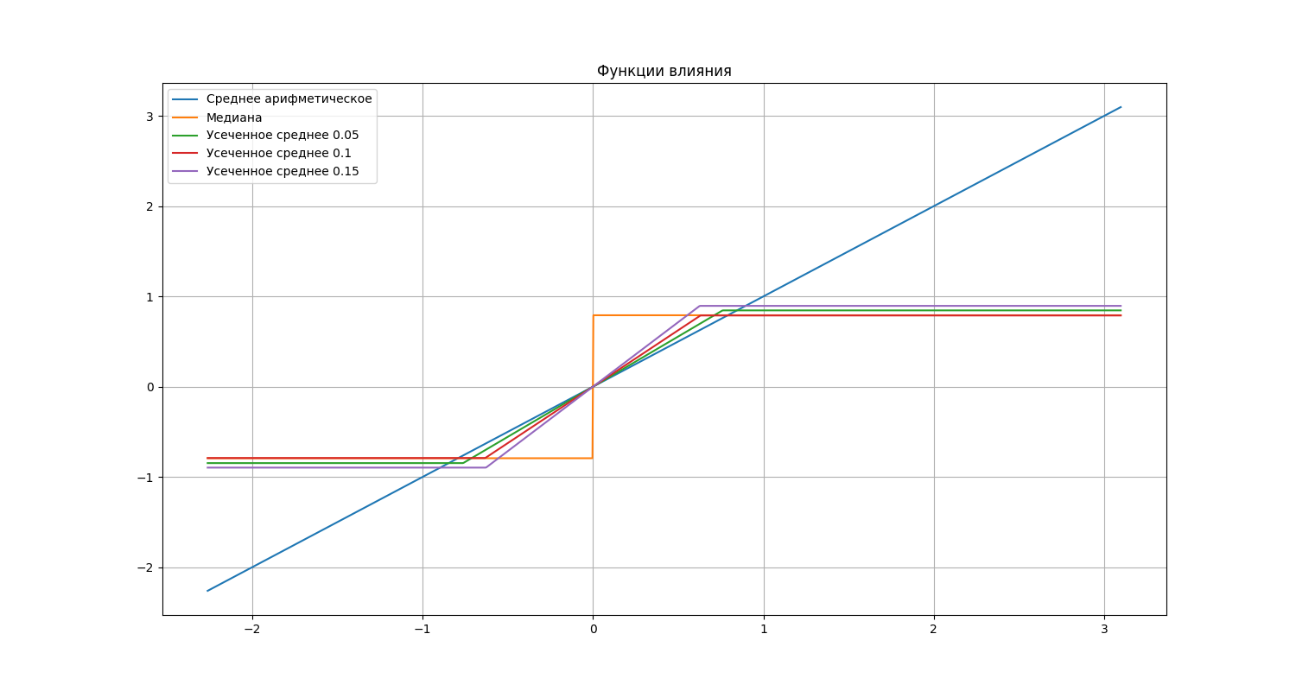Рисунок 4 — функции влияния примененных оценок

Не удалось построить функции влияния для оценки максимального правдоподобия и обобщенных радикальных оценок, так как в процессе вычисления функций влияния плотность вероятность в некоторой точке принимало значение 0 и происходило деление на ноль.

**Вывод:** В ходе лабораторной работы была разработана программа для генерации наборов данных согласно закону косинусно-экспоненциального распределения и для вычисления оценок параметров сдвига. Расхождение между значениями дисперсии и коэффициента эксцесса на большом объеме выборки и теоретическим незначительно (в пределах сотых).

При оценке параметра сдвига по чистому распределению присутствуют отклонения от истинного значения 0. Наиболее точными оценками оказались усеченное среднее с уровнем усечения 0,15 и обобщенная радикальная оценка с параметром робастности 1. Менее точной показала себя оценка максимального правдоподобия и среднее арифметическое.

При оценке параметра по симметрично засоренному распределению можно увидеть заметный рост коэффициента эксцесса, характеризующего «тяжесть» хвостов распределения. Наиболее точной оценкой в определении параметра сдвига при симметричном засорении оказалась выборочная медиана. Причину можно наглядно увидеть по функции влияния выборочной медианы — засоренное распределение имеет больше выбросов на существенном отдалении от математического ожидания, чем вблизи к нему. А по функции влияния медианы видно, что вблизи наибольшее влияние на медиану оказывают выбросы вблизи мат.ожидания, но по мере удаления от него эта оценка имеет наименьшую чувствительность.

При оценке параметра по асимметрично засоренному распределению наблюдается существенный рост коэффициента асимметрии по сравнению с симметричным засорением, что связано с выбросами в области правого хвоста, вызванного засоряющим распределением. Наибольшую точность показали обобщенные радикальные оценки с параметром робастности 1 и медиана.

ПРИЛОЖЕНИЯ

import math  
import random as rand  
import numpy  
import statistics  
  
import numpy as np  
import scipy.stats as stats  
from scipy.optimize import minimize as scipy_minimize  
from scipy import integrate  
  
  
V_FORM = 0.1  
B1 = 1.03  
DISPERSION = 0.39  
EXCESS = 3.36  
  
B4 = 2 * B1 * math.tan(B1)  
B3 = V_FORM * B4 / 2 * math.exp(B4)  
B2 = B4 / (2 + B4)  
  
TRIM_MEAN_PARAMETERS = (0.05, 0.1, 0.15)  
ROBUSTNESS_PARAMETERS = (0.1, 0.5, 1)  
  
STANDARD_SCALE = 1  
STANDARD_SHIFT = 0  
  
results_folder = "./estimation_results/"  
  
  
def cos_exp_dist():  
 *"""*  
 *Генерация случайной величины на основе косинусно-эконенциального распределения*  
 *:return: значение случайной величины*  
 *"""*  
r1 = rand.random()  
 if r1 < V_FORM:  
 r4 = rand.random()  
 x2 = 1 - math.log(r4) / B4  
 if r1 < V_FORM / 2:  
 return x2  
 else:  
 return -x2  
 else:  
 while True:  
 r2 = rand.random()  
 r3 = rand.random()  
 x1 = 2 * r2 - 1  
 if r3 <= math.pow(math.cos(B1 * x1), 2):  
 return x1  
  
  
def cos_exp_density(x):  
 if abs(x) <= 1:  
 return B2 * math.cos(B1 * x)  
 else:  
 return B3 * math.exp(-B4 * abs(x))  
  
  
def cos_exp_density_derivative(x):  
 if abs(x) <= 1:  
 return -B1 * B2 * math.sin(2 * B1 * x)  
 else:  
 return -B4 * B3 * math.exp(-B4 * abs(x))  
  
  
def mle_loss_function(shift, data, scale):  
 q = 0  
 for x in data:  
 q += -math.log(cos_exp_density((x - shift) / scale))  
 return q  
  
  
def radical_loss_function(shift, data, scale, delta):  
 q = 0  
 for x in data:  
 q += -1 / pow(cos_exp_density(0), delta) * pow(cos_exp_density((x - shift) / scale), delta)  
 return q  
  
  
def generate_data(n: int, shift: float = STANDARD_SHIFT, scale: float = STANDARD_SCALE):  
 data = [shift + scale * cos_exp_dist() for x in range(n)]  
 data.sort()  
 return data, [cos_exp_density((x - shift) / scale) / scale for x in data]  
  
  
def generate_noisy_data(n: int, shift: float, scale, noise_level: float):  
 if 0.5 <= noise_level <= 0:  
 raise RuntimeError("Incorrect noise level")  
 noisy_data = []  
 for i in range(n):  
 r = rand.random()  
 if r <= 1 - noise_level:  
 noisy_data.append(cos_exp_dist())  
 else:  
 noisy_data.append(shift + scale * cos_exp_dist())  
 noisy_data.sort()  
 noisy_density = [((1 - noise_level) * cos_exp_density(x) + noise_level * cos_exp_density((x - shift) / scale) / scale) for x in noisy_data]  
 return noisy_data, noisy_density  
  
  
def calculate_estimations(data, scale, estimate_shift=False):  
 estimations = dict()  
 estimations['mean'] = statistics.mean(data)  
 print(f"Среднее: {estimations['mean']}")  
 estimations['median'] = statistics.median(data)  
 print(f"Медиана: {estimations['median']}")  
 estimations['variance'] = statistics.variance(data, estimations['mean'])  
 print(f"Дисперсия: {estimations['variance']}")  
 estimations['skewness'] = stats.skew(data)  
 print(f"Коэффициент асимметрии: {estimations['skewness']}")  
 estimations['kurtosis'] = stats.kurtosis(data, fisher=False)  
 print(f"Коэффициент эксцесса: {estimations['kurtosis']}")  
  
  
 estimations['trim_mean'] = []  
 for param in TRIM_MEAN_PARAMETERS:  
 estimations['trim_mean'].append(stats.trim_mean(data, param))  
 print(f"Усеченное среднее: {estimations['trim_mean']}")  
  
 if estimate_shift:  
 result = scipy_minimize(mle_loss_function, estimations['mean'], (data, scale), method='Nelder-Mead')  
 if result.success:  
 estimations['mle'] = result.x[0]  
 else:  
 print("MLE estimation error: ", result)  
 print(f"ОМП: {estimations['mle']}")  
  
 estimations['radical_estimates'] = list()  
 for param in ROBUSTNESS_PARAMETERS:  
 result = scipy_minimize(radical_loss_function, estimations['mean'], (data, scale, param), method='Nelder-Mead')  
 estimations['radical_estimates'].append(result.x[0])  
  
 print(f"Обобщенные радикальные оценки: {estimations['radical_estimates']}")  
 return estimations  
  
  
def mle_integrate_function(x):  
 return math.pow(cos_exp_density_derivative(x), 2) / cos_exp_density(x)  
  
def rad_integrate_function(x, delta=1):  
 return math.pow(cos_exp_density_derivative(x), 2) * pow(cos_exp_density(x), delta-1)  
  
def calculate_influence_functions_data(data, shift, scale):  
 mean_influence = [y - shift for y in data]  
 median_influence = [scale * math.copysign(1, y - shift) / (2 * cos_exp_density(0)) for y in data]  
  
 trim_mean_influence = list()  
 for param in TRIM_MEAN_PARAMETERS:  
 k = numpy.quantile(generate_data(1000), (1-param))  
 trim_param_inf = list()  
 for y in data:  
 value = (y - shift) / scale  
 if value <= -k:  
 inf = -k  
 elif value >= k:  
 inf = k  
 else:  
 inf = value  
 inf *= 1 / (1 - 2 * param)  
 trim_param_inf.append(inf)  
  
 trim_mean_influence.append(trim_param_inf)  
  
 *# v = integrate.quad(mle_integrate_function, -np.inf, np.inf)*  
 *# mle_influence = [(-scale * cos_exp_density_derivative((y-shift)/scale)*  
 *# / cos_exp_density((y-shift)/scale))*  
 *# / v[0] for y in data]*  
  
 *# v = integrate.quad(rad_integrate_function, -np.inf, np.inf, args=(ROBUSTNESS_PARAMETERS[0],))*  
 *# rad_influence = [-scale * cos_exp_density_derivative((y - shift) / scale)*  
 *# * pow(cos_exp_density((y - shift) / scale), ROBUSTNESS_PARAMETERS[0]-1)*  
 *# / v[0] for y in data]*  
  
return mean_influence, median_influence, trim_mean_influence  
  
def estimations_to_file(estimations: dict, output_file: str):  
 with open(results_folder + output_file, 'w') as out_file:  
 for estimation in estimations:  
 if estimation in ('trim_mean', 'radical_estimates'):  
 out_file.write(f"{estimation}:\n")  
 for i, param in enumerate(TRIM_MEAN_PARAMETERS if estimation == 'trim_mean' else ROBUSTNESS_PARAMETERS):  
 out_file.write(f"{param} -> {estimations[estimation][i]}; ")  
 out_file.write('\n')  
 else:  
 out_file.write(f"{estimation}: {estimations[estimation]}\n".capitalize())